Preguntas y comandos SQL (Earthquakes DB)

-¿Cuántos terremotos han ocurrido en las Fiji entre 1969 y 2018?
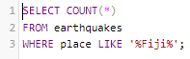

-¿Cuántos terremotos se contabilizaron en Sumatra desde las semana antes hasta la semana despúes del terremoto de magnitud 9,1 del 26 de diciembre de 2004?
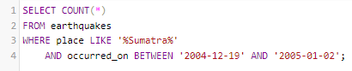

- ¿Qué terremoto se produjo a mayor profundidad? ¿Dónde? ¿Cuál fue su magnitud?
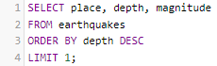

- ¿Cualés fueron los 10 terremotos de mayor magnitud durante 2018 y dónde se producieron?
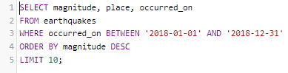

Comandos DELETE (songs DB)

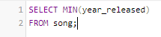
¿A qué año pertenece la canción más antigua? ¿Cuántas corresponden a ese año 0?
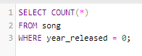

Seleccionar todos y cada uno de los distintos años que aparecen en la tabla:
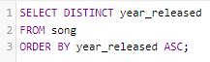

Antes de ejecutar el comando DELETE, echamos un vistazo a las filas con este dato erróneo:
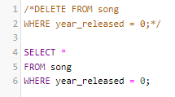
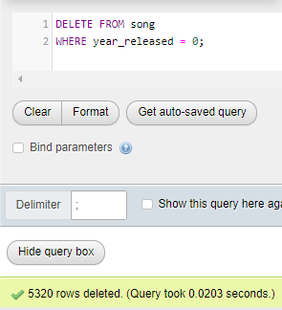

Tras eliminar 5320 filas de datos y sabiendo que originalmente teníamos 10000, revisamos si el total actual es correcto:
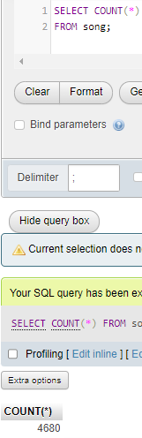

Si loudness es un dato negativo, no deberíamos tener ninguno igual o mayor a 0, ¿verdad? ¿Cuál es esa única canción con loudness positivo?
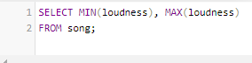
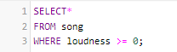

Ejecutamos DELETE y obtenemos el resultado esperado: «1 row deleted»
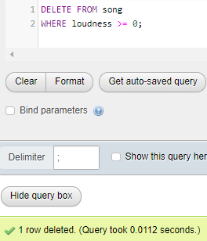

Pasamos a comprobar los datos de la columna tempo, donde sabemos que el valor no puede ser menor o igual que 0. ¿Cuántos casos tenemos así? Vamos a seleccionar las filas con ese valor y observamos todos sus datos:
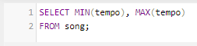
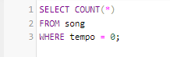

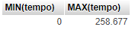
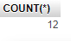

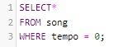

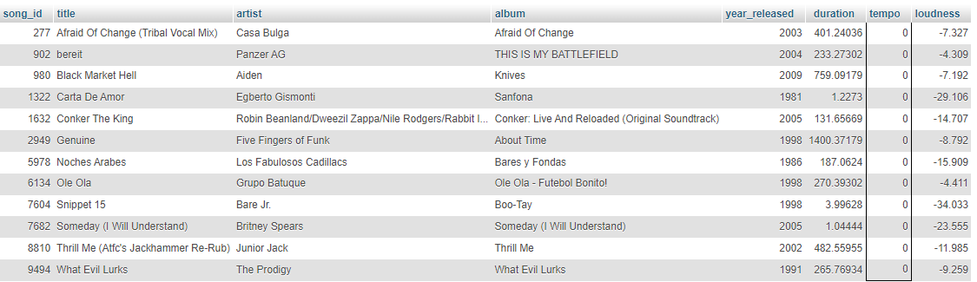

Procedemos a borrar esos registros. Confirmamos que se han eliminado 12 filas:
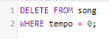


Acto seguido, comprobamos que no existan anomalías en la columna de duración (en segundos):
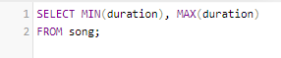
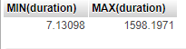

Por curiosidad, pediremos a la base de datos que nos muestre las 10 canciones de mayor duración:
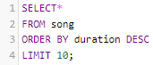

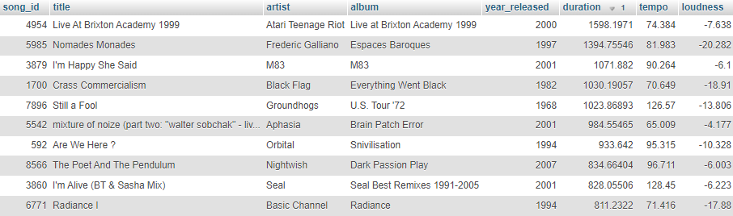

¿Qué intervalo de años contempla la base de datos?
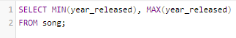
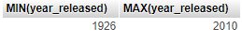

Canciones lanzadas por año:
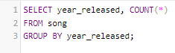

Al haber 68 filas, vamos a especificar que nos saque los datos de los últimos diez años:
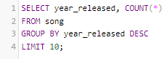
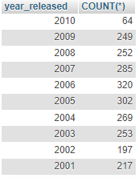

Subquery

Disponibilidad de coches en unas fechas determinadas:
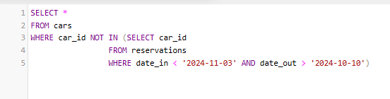

Numeric functions

Redondea (ROUND) la longitud de los terremotos a números con 2 decimales:
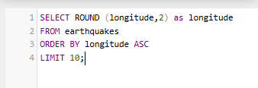

Lo mismo con la latitud, pero solo con un decimal:
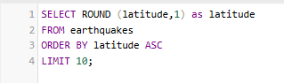

Operación similar con TRUNCATE:
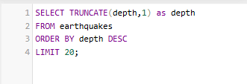

Convertir de una base a otra (CONV, 36 como base más alta, 2 como base más pequeña) el número de car_id a binario:
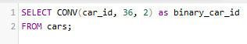

Convertir directamente a binario (BIN) sin necesidad de especificar bases:
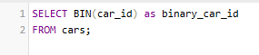

String functions:
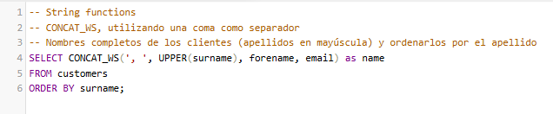

Date & Time functions:

